**Atividades – Semana 1 – Desenvolvimento de Interfaces Web**

Nome: Anna Chandra Felício Teixeira

Número de Matrícula: 865833

**_____________________________________________________________________________**

**1) Testes de inspeção de conexão a sites feitos com o navegador, utilizando a aba network das ferramentas de desenvolvedor**

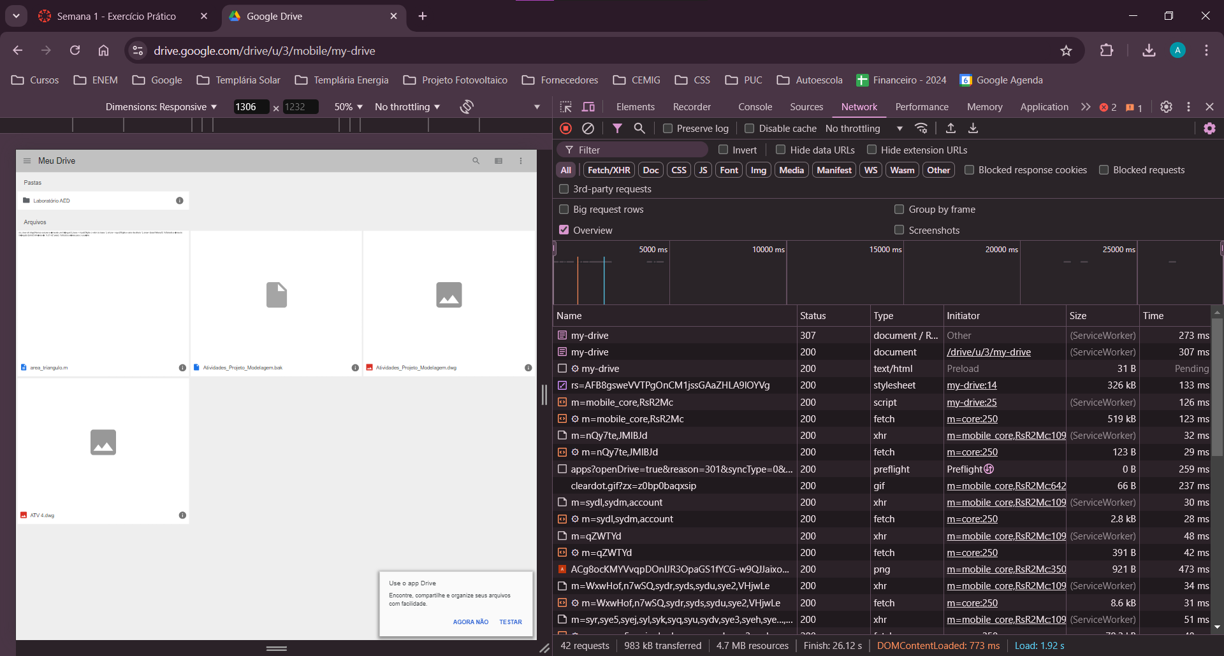- Página acessada: Google Drive (https://drive.google.com/drive/u/3/my-drive)

- Quantidade de requisições feitas ao servidor WEB: 42

- Resumo da carga da página: 983 kB transferred, 4.7 MB resources, finish: 26.12 s, DOMContentLoaded: 773 ms, load: 1.92 s

**_____________________________________________________________________________**

**2) URL de resultado de uma pesquisa no Google com todos os elementos da URL separados, cada um em uma linha**

- Busca realizada:

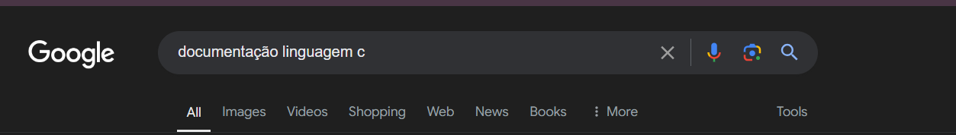

- **Scheme:** https

- **User:** Essa URL não possui user

- **Porta**: Essa URL usa a porta padrão do protocolo HTTPS

- **Host:** [www.google.com](http://www.google.com)

- **Path:** /search

- **Query:** ?q=documenta%C3%A7%C3%A3o+linguagem+c&oq=documenta%C3%A7%C3%A3o+linguagem+c&gs_lcrp=EgZjaHJvbWUyBggAEEUYOTIICAEQABgWGB4yCAgCEAAYFhgeMggIAxAAGBYYHjIKCAQQABiABBiiBDIKCAUQABiABBiiBDIKCAYQABiABBiiBNIBCDYxOTRqMGo3qAIAsAIA&sourceid=chrome&ie=UTF-8

- **Fragment:** Essa URL não possui fragmento.

3 - Um print de uma tela de um projeto simples feito a partir da sua conta no Replit e com o resultado sendo apresentado no navegador.

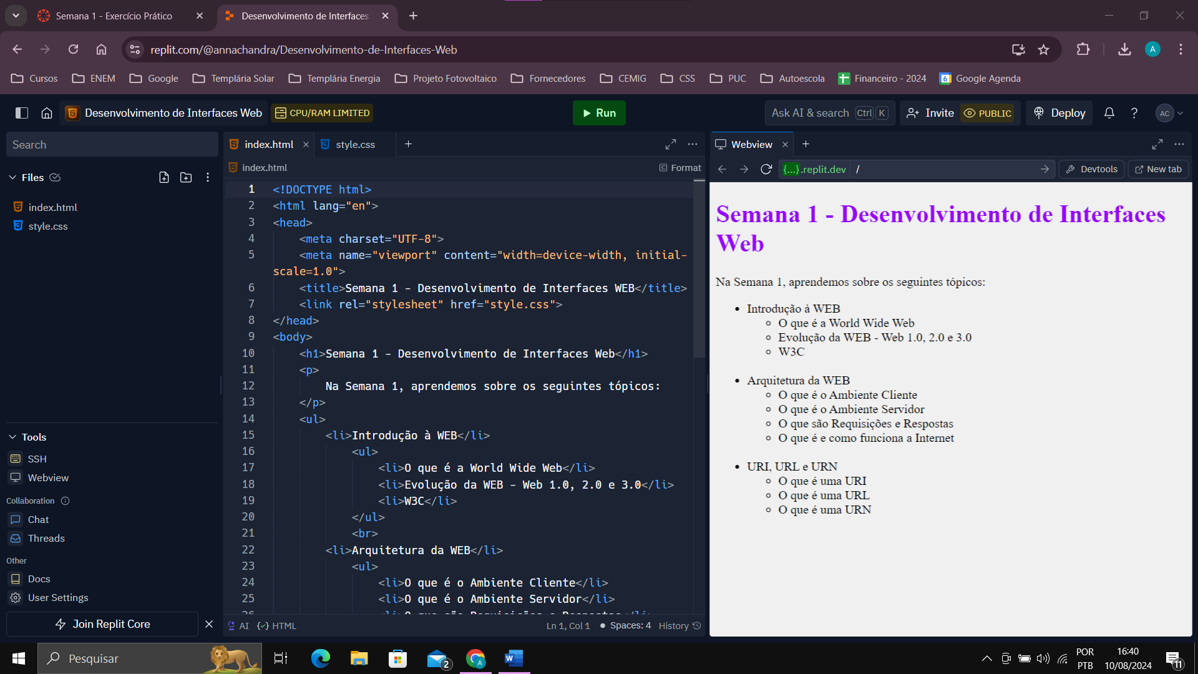

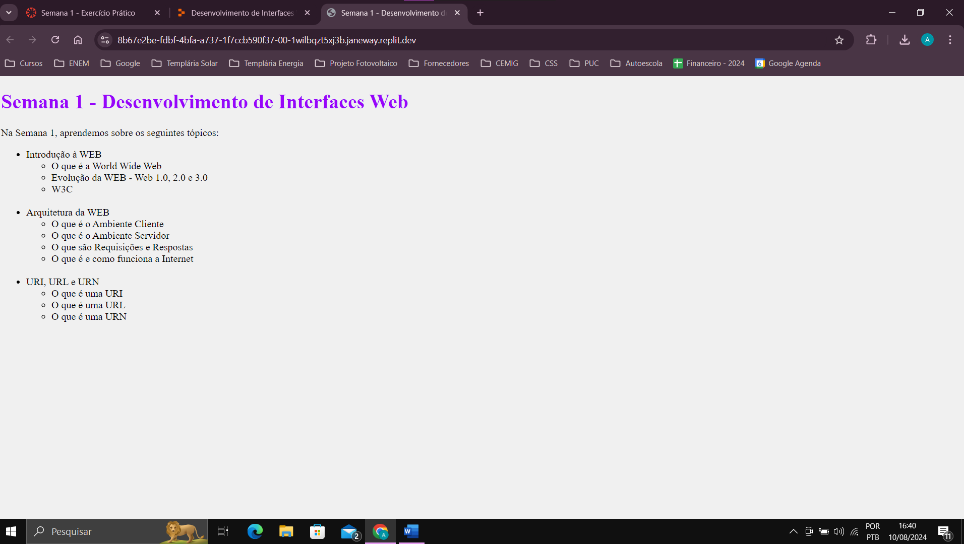

**Link:** <https://8b67e2be-fdbf-4bfa-a737-1f7ccb590f37-00-1wilbqzt5xj3b.janeway.replit.dev/>

- index.html:

<!DOCTYPE html>

<html lang="en">

<head>

<meta charset="UTF-8">

<meta name="viewport" content="width=device-width, initial-scale=1.0">

<title>Semana 1 - Desenvolvimento de Interfaces WEB</title>

<link rel="stylesheet" href="style.css">

</head>

<body>

<h1>Semana 1 - Desenvolvimento de Interfaces Web</h1>

<p>

Na Semana 1, aprendemos sobre os seguintes tópicos:

</p>

<ul>

<li>Introdução à WEB</li>

<ul>

<li>O que é a World Wide Web</li>

<li>Evolução da WEB - Web 1.0, 2.0 e 3.0</li>

<li>W3C</li>

</ul>

<br>

<li>Arquitetura da WEB</li>

<ul>

<li>O que é o Ambiente Cliente</li>

<li>O que é o Ambiente Servidor</li>

<li>O que são Requisições e Respostas</li>

<li>O que é e como funciona a Internet</li>

</ul>

<br>

<li>URI, URL e URN</li>

<ul>

<li>O que é uma URI</li>

<li>O que é uma URL</li>

<li>O que é uma URN</li>

</ul>

</ul>

</body>

</html>

- style.css:

body {

background-color: #f0f0f0;

}

h1 {

color:#9805FA;

}